[https://thegraph.com](https://thegraph.com/) là một phân cấp thức cho chỉ mục và câu dữ liệu từ blockchains.

Ngay bây giờ, nó làm việc với Trước, nhưng chỉ có những kế hoạch để thực hiện nó khác blockchains. Biểu Đồ là phát minh ra để giúp dApps để truy vấn dữ liệu mà không thể chỉ đơn giản là được sử dụng chuỗi khối nút.

Thắc mắc có thể được thực hiện bằng GraphQL CHÍNH. Đó là Plmộtygrounds tính trong mỗi đồ thị con trình bày trong explorer [https://thegraph.com/explorer/.](https://thegraph.com/explorer/)Bạn có thể cố gắng thực hiện thắc mắc sử dụng GraphQL CHÍNH. Tôi sẽ giới thiệu để kiểm tra Uniswap V2 đồ thị con thứ nhất: <https://thegraph.com/explorer/subgraph/uniswap/uniswap-v2>. Nó đã được cung cấp ví dụ như ở nhà quản Khởi giai Đoạn 2 <https://www.youtube.com/watch?v=noH_33MsXQc> và bạn nên xem.

Hãy để chúng tôi cố gắng thực hiện một số thắc mắc trong Uniswap đồ thị con.

Đó là một ví dụ như:

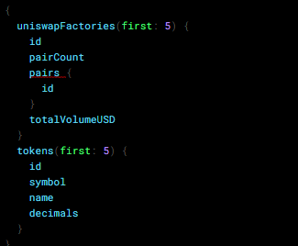

Nó nên ra: năm đầu tiên uniswapFactories và các lĩnh vực của mình: id pairCount, cặp, và năm đầu tiên thẻ và các lĩnh vực của mình: id, biểu tượng, tên, số thập phân. Nhưng nếu chúng tôi cố gắng để thực hiện nó, chúng tôi nhận lỗi

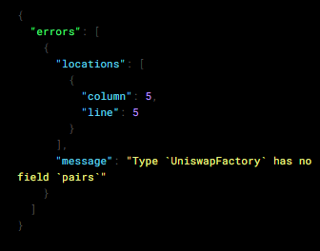

Vâng, ví dụ này là không đúng! Có khả năng nhất đội sẽ sửa chữa nó sớm. Vấn đề là gì? Ở phía bên phải, bạn có thể xem sơ đồ của các đồ thị con

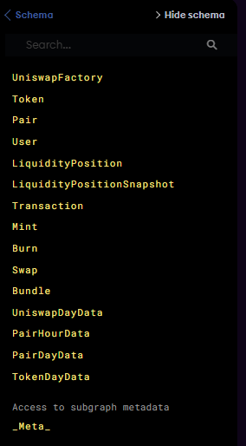

Hãy bấm vào UniswapFactory:

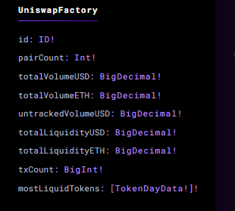

Chúng tôi thấy các đơn vị của UniswapFactory và như các bạn có thể thấy đó là không có trường 'cặp'. Nhưng chúng tôi yêu cầu đồ thị con để làm ra thực thể này cho UniswapFactory. Đó là vấn đề. Nếu chúng ta cố gắng để thực hiện các vấn:

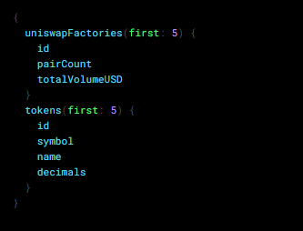

chúng tôi thấy các hợp lệ kết quả:

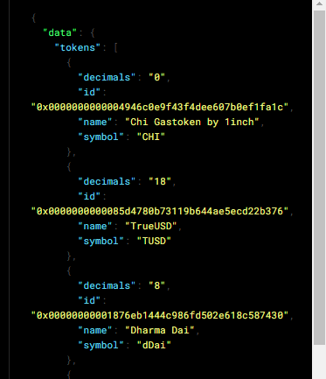

Vì vậy, trong trường hợp phổ biến nếu bạn muốn để truy vấn một cái gì đó bằng cách sử dụng đồ thị con, lần đầu tiên bạn nên nhìn đồ thị con là sơ đồ của nó và các tổ chức. Có thể thú vị cho bạn ví dụ 'mã' và thêm vào các vấn giản đồ. Nếu bạn muốn để truy vấn một dấu hiệu, bạn sử dụng 'mã', nhưng nếu bạn muốn hỏi tất cả thẻ thực thể, bạn phải sử dụng 'thẻ'.

Hơn nữa, tôi cung cấp thêm phức tạp ví dụ về những vấn:

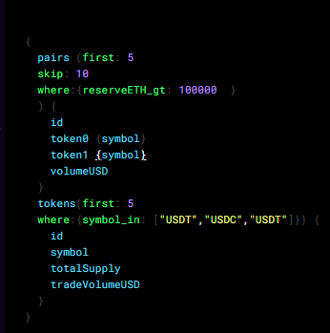

Trong 'cặp' tổ chức truy chúng tôi nhìn thấy:

**bỏ: 10** — có nghĩa là chúng tôi yêu cầu để bỏ qua 10 lần đầu tiên nhân

**đầu tiên: 5** — như chúng ta biết, nó có nghĩa là chúng tôi yêu cầu để ra chỉ là người đầu tiên 5 đơn vị của bộ sưu tập (nhưng sau khi người bỏ qua)

**nơi** — là lọc và trong {} chúng tôi xác định tình trạng của nó, trong trường hợp của chúng tôi dự trữ ETH nên được hơn 100.000 (**_gt** — tố có nghĩa là 'lớn hơn, và có tiền tố khác mà bạn có thể thấy trong tài liệu)

Trong 'thẻ' chúng tôi thấy thú vị điều kiện cho lọc: 'symbol_in: ["USDT","USDC","USDT"]', tiền tố **_in** có nghĩa là nó tổ chức nên bằng một trong những giá trị được xác định trong mảng [...]

Đó là tất cả! Tôi hy vọng hướng dẫn này sẽ có ích cho anh. Đi trên Phi hành gia!